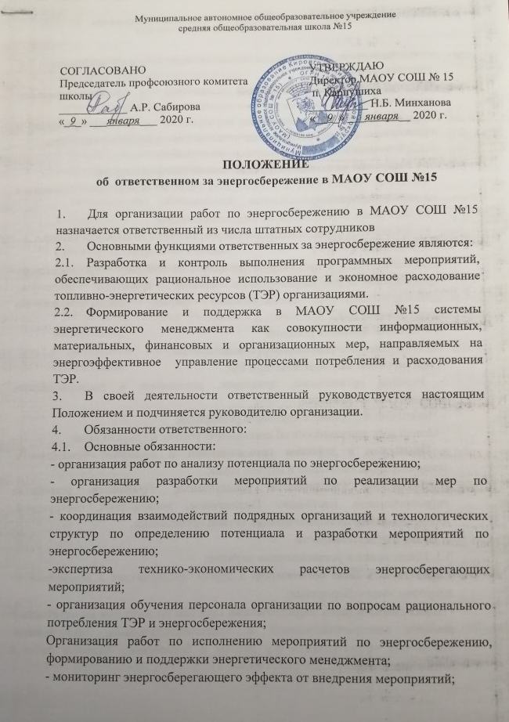
СОГЛАСОВАНО  Председатель профсоюзного комитета школы  ____________ А.Р. Сабирова  «_9_» ___января___ 2020 г. | УТВЕРЖДАЮ  Директор МАОУ СОШ № 15  п. Карпушиха  __________ Н.Б. Минханова  «__9_» ___января__ 2020 г.

ПОЛОЖЕНИЕ
об ответственном за энергосбережение в МАОУ СОШ №15

- Для организации работ по энергосбережению в МАОУ СОШ №15 назначается ответственный из числа штатных сотрудников
- Основными функциями ответственных за энергосбережение являются:
  - Разработка и контроль выполнения программных мероприятий, обеспечивающих рациональное использование и экономное расходование топливно-энергетических ресурсов (ТЭР) организациями.
  - Формирование и поддержка в МАОУ СОШ №15 системы энергетического менеджмента как совокупности информационных, материальных, финансовых и организационных мер, направляемых на энергоэффективное управление процессами потребления и расходования ТЭР.
- В своей деятельности ответственный руководствуется настоящим Положением и подчиняется руководителю организации.
- Обязанности ответственного:
  - Основные обязанности:
- организация работ по анализу потенциала по энергосбережению;
- организация разработки мероприятий по реализации мер по энергосбережению;
- координация взаимодействий подрядных организаций и технологических структур по определению потенциала и разработки мероприятий по энергосбережению;
-экспертиза технико-экономических расчетов энергосберегающих мероприятий;
- организация обучения персонала организации по вопросам рационального потребления ТЭР и энергосбережения;
Организация работ по исполнению мероприятий по энергосбережению, формированию и поддержки энергетического менеджмента;
- мониторинг энергосберегающего эффекта от внедрения мероприятий;
- своевременная подготовка и представление отчетной информации об энергопотреблении.
4.2. Обязанности, выполняемые совместно с производственными, энергетическими и экономическими службами организации.
4.2.1. Контроль за исполнением мероприятий по энергосбережению в организации, формирование и поддержка энергетического менеджмента.
4.2.2. Взаимодействие с энергетическими службами:
- по внедрению методик, инструкций, положений и стандартов;
- по выбору подрядчиков для проведения работ по определению потенциала по энергосбережению;
- по экспертизе мероприятий по энергосбережению;
- по принятию решения о внедрении мероприятий по энергосбережению.
4.3. Контакты:
Энергосберегающие организации (договоры на поставку энергоносителей), надзирающие и регулирующие органы, проектные институты, инжиниринговые и консалтинговые фирмы, заводы-изготовители оборудования ТЭК.
4.4. Процесс принятия решений.
При выполнении обязанностей руководствуется:
- действующим законодательством РФ;
- Уставом организации, приказами, указаниями и распоряжениями руководства организации;
- Правилами внутреннего трудового распорядка;
- Основными положениями об организации работы по охране руда;
- Правилами и нормами промышленной и пожарной безопасности, промышленной санитарии и охраны труда;
- Правилами технической эксплуатации, Правилами устройства энергоустановок, настоящим Положением, должностной инструкцией, иными локальными нормативными актами организации.
5. Права и ответственность.
5.1. Имеет право в установленном порядке:
- представлять свою организацию в других предприятиях и ведомствах по вопросам энергосбережения;
- давать рекомендации энергетическим службам по вопросам эксплуатации и ремонта электротехнического и теплоэнергетического оборудования, повышения эффективности его работы и безопасному ведению работ в энергохозяйстве;
- представлять руководству организации предложения о поощрении либо наказании персонала организации;
- организовывать работу с подрядными организациями по вопросам энергосбережения;
- осуществлять экспресс-аудит и корректировку разработанной нормативной и технической документации в части энергосбережения;
- организовывать технические и совещания и семинары с привлечением специалистов специализированных организаций.
5.2. Несет ответственность:
- невыполнение обязанностей, возложенных настоящей должностной инструкцией;
- невыполнение приказов и указаний по организации, а также планов и программ по энергосбережению;
- нарушение законодательства о труде, правил и норм по охране труда;
- невыполнение предписаний работников вышестоящих организаций, органов Государственного надзора и технических инспекторов Гострудинспекции;
- соблюдение техники безопасности, пожарной безопасности на объектах организации;
- разглашение конфиденциальной информации и коммерческой тайны организации.

